## 摘 要

该系统是一个无线话筒扩音系统。具体可分为前置语音信号处理电路、模拟FM调制电路。系统主要采用锁相环芯片ADF4001，实现了载频在88MHz~108MHz之间的模拟调频。能够在外接0.5m高频发射天线的情况下将频率在40 Hz~15 kHz的音频信号调制发射，通信距离能够达到30m。采用RDA5820发射接收机芯片实现了话筒开机自动检测信道占用情况，进而自动选择载波频率规避干扰信号，接收机后级电路采用了LM386音频功放，提高解调后的音频信号带负载能力，能够达到在8Ω负载下0.5W的音频输出功率。微控制器部分采用TI的高性能MCU-TM4C1294控制PS2键盘以及液晶的显示。整个系统采用TFT液晶进行显示，参数设置采用键盘键入并实时显示在液晶上。该系统实现了一个载波频率可控、可自动检测信道占用情况的无线话筒扩音系统。

**关键词：**无线话筒，模拟调频，信道检测，频率可控

## Summary

The system is a wireless microphone amplification system. Specifically, it can be divided into a pre-voice signal processing circuit and an analog FM modulation circuit. The system mainly uses the phase-locked loop chip ADF4001 to realize the analog frequency modulation of the carrier frequency between 88MHz and 108MHz. The audio signal with a frequency of 40 Hz to 15 kHz can be modulated and transmitted with an external 0.5 m high-frequency transmitting antenna, and the communication distance can reach 30 m. The RDA5820 transmitter receiver chip is used to automatically detect the channel occupancy of the microphone, and then automatically select the carrier frequency to avoid the interference signal. The receiver's rear stage circuit uses the LM386 audio power amplifier to improve the demodulated audio signal with load capacity. 0.5W audio output power at 8Ω load. The microcontroller part uses TI's high-performance MCU-TM4C1294 to control the PS2 keyboard and LCD display. The whole system adopts TFT liquid crystal for display, and the parameter setting is entered by keyboard and displayed on the liquid crystal in real time. The system realizes a wireless microphone amplification system with controllable carrier frequency and automatic detection of channel occupancy.

**Key words:** Wireless microphone, analog frequency modulation, channel detection, frequency controllable

**目录**

摘 要 - 1 -

Summary - 2 -

1、设计任务 - 1 -

**要求：** - 1 -

2、系统方案比较与论证 - 1 -

2.1、核心控制处理器方案论证 - 1 -

2.2、前置语音信号采集电路方案论证 - 1 -

2.3、语音信号处理电路方案论证 - 2 -

2.4、模拟FM调制电路方案论证 - 2 -

2.5、接收机后级处理电路方案论证 - 2 -

2.6、开机自动检测信道占用情况的方案论证 - 3 -

2.7、系统总体设计方案 - 3 -

3、理论分析计算与电路设计 - 4 -

3.1语音信号采集和处理电路设计 - 4 -

3.2锁相环电路设计 - 4 -

3.3加法器电路、功率放大电路设计 - 5 -

3.4 RDA5820电路设计 - 6 -

4、系统软件设计 - 6 -

5、测试方案与测试结果 - 7 -

5.1、测试仪器 - 7 -

5.2、测试方案及测试结果 - 7 -

5.2.1 通信距离测试 - 7 -

5.2.2 两只话筒扩音与混音测试 - 8 -

5.2.3 两只话筒开机自动检测信道占用情况测试 - 8 -

5.3、测试结果分析 - 8 -

5.4、结果分析总结 - 8 -

6、结论、心得体会 - 9 -

6.1、结论 - 9 -

6.2、心得体会 - 9 -

参考文献 - 11 -

# 1、设计任务

设计制作一个短距无线话筒扩音系统，用于会场扩音。

**要求：**

（1）无线话筒采用模拟调频方式，载波频率范围为88MHz~108MHz，最大频偏为75kHz，音频信号带宽为40 Hz~15 kHz，天线长度小于0.5米。可以用普通调频广播收音机收听话筒信号，音频信号应无明显失真。无线话筒采用2节1.5V电池独立供电。

（2）无线话筒载波频率可以在88MHz~108MHz间任意设定，频道频率间隔200kHz。

（3）制作与无线话筒相应的接收机，通信距离大于10m。8Ω负载下，最大音频输出功率为0.5W。接收机可以用成品收音机改制。

（4）再制作一只满足上述要求的无线话筒。通过手动分别设置两只话筒的载波频率，使两只话筒可以同时使用，并改进接收机，手动控制实现分别对两只话筒扩音或混声扩音。

（5）两只无线话筒在开机时可以自动检测信道占用情况，如果发现相互存在干扰或存在其他电台干扰，可以通过自动选择载波频率规避干扰信号。响应时间小于1秒。

# 2、系统方案比较与论证

## 2.1、核心控制处理器方案论证

方案一：采用 TI的低功耗处理器TIVA Cortex-M4作为系统的核心控制处理器，整个系统可编程性较高；

方案二：采用FPGA作为系统的核心控制处理器，并行处理相应数据速度快，可配置IP核，方便用于信号的处理以及逻辑的控制；

方案的比较与选用：方案二虽然灵活度大，但不易编程，而且仿真困难，开发周期长。而方案一采用TM4C1294作为核心控制处理器，已经能够符合系统性能要求，而且外接设备简单，易于调试。

经过比较，选择方案一作为核心控制处理器为最优方案。

## 2.2、前置语音信号采集电路方案论证

方案一：选用H3222声音传感器，它集成化程度高、内置噪声探头、数据采集模块、信号调理模块，高度集成一体化设计，确保噪声信号不失真的转化为现场分贝值。

方案二：选用驻极体话筒。它体积小、结构简单、电声性能好、价格低的特点，广泛用于盒式录音机、无线话筒及声控等电路中。属于最常用的电容话筒。由于输入和输出阻抗很高，所以要在这种话筒外壳内设置一个场效应管作为阻抗转换器，为此驻极体电容式话筒在工作时需要直流工作电压。驻极体话筒价格很低，损坏后做更换处理。

方案选取：考虑到实用性，以及价格的因素，故不采用H3222传感器，舍弃方案一。方案二的驻极体话筒，易购买，价格低，而且外围电路简单，很容易搭建。

经过比较，选择方案二作为前置语言信号采集电路的方案为最优方案。

## 2.3、语音信号处理电路方案论证

方案一：将采集的语音信号通过仪表放大器进行简单的幅值放大，增加信号可处理性。

方案二：不进行语音信号的放大，直接接入后级模拟FM调制电路。

方案选取：方案二虽然降低了系统的复杂程度，节省元件的开销，但却增大了后级语音信号的处理难度，而方案一通过增加一级简单的放大，提高了语音信号的幅度，同时由于使用了仪表放大器，噪声的幅度被抑制，十分有益于后级电路的处理。

经过比较，选择方案二作为语言信号处理电路的方案为最优方案。

## 2.4、模拟FM调制电路方案论证

方案一：锁相环是一种相位负反馈的自动相位控制电路，它广泛应用于广播通信、频率合成、自动控制及时钟同步等技术领域它是通过比较输入信号的相位和压控振荡器输出信号的相位，取出与这两个信号的相位差成正比的电压，并将该电压该电压作为压控振荡器的控制电压来控制振荡频率，以达到输出信号的频率与输入信号的频率相等的目的。锁相环主要由相位比较器、压控振荡器和低通滤波器三部分组成。

方案二: 采用以变容二极管为核心，配合三极管，电容、电阻、电感这些分立元件搭建最原始的模拟调频系统，进而实现对音频信号的模拟调频。

方案选择：方案二虽然原理较为简单，但是由于完全采用分立元件搭建，极大的增加了系统的调试难度，且系统不稳定，也难以满足题目指标。而方案一采用专用的锁相环芯片ADF4001加上外置环路滤波器以及VCO搭建了模拟调制电路，增加了模拟调频系统的稳定性和可靠性。

经过比较，选择方案一作为模拟FM调制电路方案为最优方案。

## 2.5、接收机后级处理电路方案论证

方案一：将收音机解调出的音频信号通过专用的音频功率放大器LM386进行功率放大，以提高音频输出信号的带载能力，进而达到特定的指标要求。

方案二：使用分立元件S9018，配合电容、电感、电阻实现输出音频信号的功率放大。结构简单，成本低，易于实现。

方案选择：方案二虽然成本较低，但是谐振回路调试十分困难，且输出功率不易达到指标要求，输出阻抗相对较大，不利于扩音。方案一采用专用的音频功率放大器，输出功率大，极易达到指标要求，且外围电路简单，便于调试。

经过比较，选择方案一作为接收机后级处理电路的方案为最优方案。

## 2.6、开机自动检测信道占用情况的方案论证

方案一：采用RDA5820发射接收芯片，它内置信道检测功能，可通过单片机控制相应寄存器，实现开机自动检测信道占用情况，然后通过自动选择载波频率实现干扰信号的规避。

方案二：使用单片机控制相应的接收机芯片进行自动扫频检测，通过检测观察各个频段的信号功率情况，进而实现自动检测信道占用情况。

方案选择：方案二响应时间较长，且占用大量的单片机资源，不利于系统的正常运行。方案一只需单片机配置RDA5820的特定寄存器即可实现特定的功能。

经过比较，选择方案一作为开机自动检测信道占用情况的方案为最优方案。

## 2.7、系统总体设计方案

根据题目要求设计短距无线话筒扩音系统，用于会场扩音，系统总体方案设计如下：

使用驻极体话筒实现40 Hz~15 kHz音频的采集，然后使用INA128仪表放大器进行放大，进而采用专用的锁相环芯片ADF4001加上外置环路滤波器以及VCO搭建的模拟调制电路，实现在载波频率为88MHz-108MHz之间对输入音频信号的模拟调频与发射。

接收机使用现成的收音机系统模块，配合后置功率放大器LM386实现8Ω负载下0.5W的音频输出功率。

采用RDA5820发射接收芯片，它内置信道检测功能，可通过单片机控制相应寄存器，实现开机自动检测信道占用情况，然后通过自动选择载波频率实现干扰信号的规避。

总体原理图如图一所示：



**图一、系统总体原理图**

# 3、理论分析计算与电路设计

## 3.1语音信号采集和处理电路设计

语音信号的采集使用的是驻体极话筒，相应外围电路设计简洁，驻极体话筒选配只要注意：两根和三根引脚的驻极体话筒之间不能直接替代，一般情况下也不做改动电路的代替；这种话筒没有型号之分，相同引脚数的话筒可以代替，只是存在性能上的差别。

语音信号处理电路采用的INA128芯片，它是普通的三运放式仪表放大器。根据芯片手册，在设计时要保证几个特定的电阻值相等。放大倍数只需要调整反馈电阻Rf即可。

电路图如图二所示：

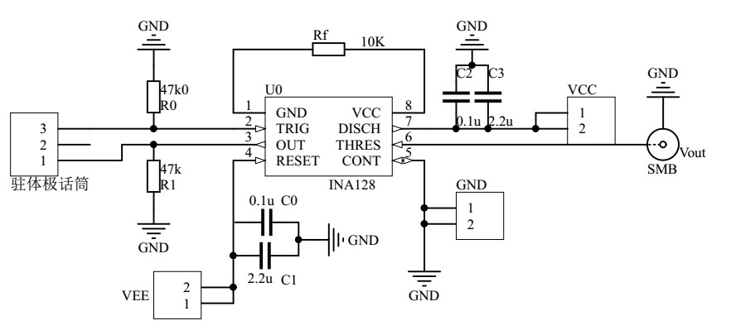

**图二、语音信号采集和处理电路**

## 3.2锁相环电路设计

参考ADF4001芯片手册的典型锁相环电路设计，以及相应的设计工具设计环路滤波器取值，ADF4001外加的环路滤波器通过设计起始频率为50MHz，最后频率为150MHz,通过设计外部参考时钟的频率20MHz，鉴相频率为100KHz，同时环路滤波器的步进为10KHz，加45度的相移保证环路滤波器的延时与滞后时间保证电路能够锁定，而且MC12148的振荡频率可以从50MHz到180MHz变化，能够满足题目要求的载波频率。

设计出的电路图如图三所示：

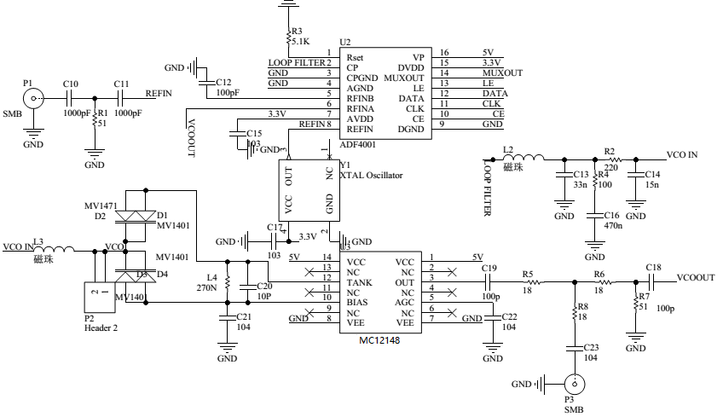

**图三、锁相环电路**

## 3.3加法器电路、功率放大电路设计

加法器采用opa227运算放大器设计的两路同相比例加法电路。使用加法电路的目的就是完成题目中第四问的要求，我们使用加法器对接收机进行了改进，通过加法器实现两路接收信号的相加，从而完成手动控制实现分别对两只话筒扩音或混声扩音的功能设计。加法器电路就是我们常用的反相加法电路，该电路不同于同相加法电路对于电阻要求之高，便于调试，放大倍数的调整只需要设定R2、R3、R4、R5、R7的比例即可。

功率放大电路采用典型的音频功放LM386，按照官方手册给出的电路形式进行电路搭建，在输入输出端需要加上两个10uF的电解电容用以隔绝直流分量，且通过滑动变阻器调节功放的增益。

设计出的电路图如图四所示：

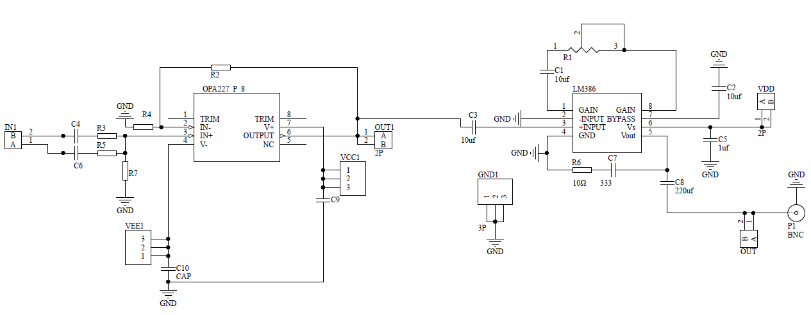

**图四、加法器及功率放大器电路**

## 3.4 RDA5820电路设计

RDA5820的电路设计参考了官方的芯片手册设计，晶振采用32.768KHz无源晶体，给芯片提供了稳定的振荡源。芯片MODE口留出，用于方便单片机选择与芯片的通信协议。

设计出的电路图如图五所示：

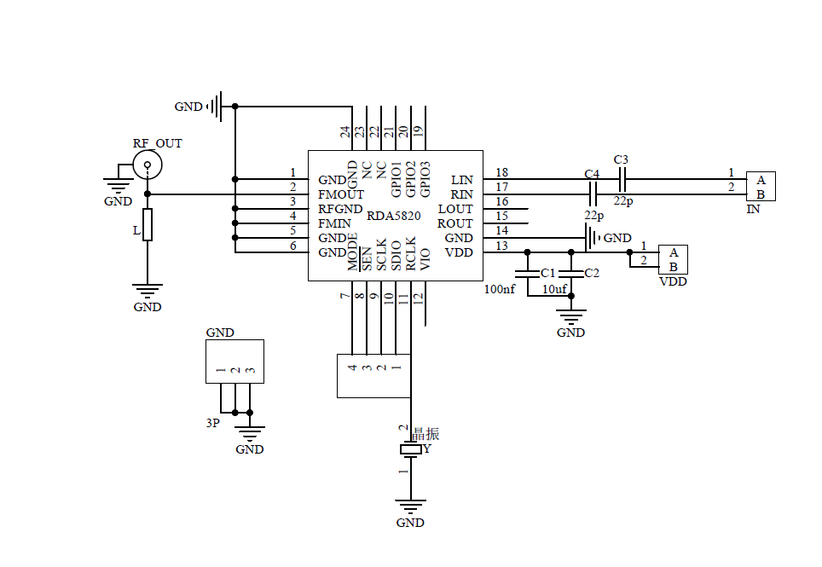

图**五、RDA5820电路**

# 4、系统软件设计

以TM4C1294为主控制器，控制的设备有：PS/2键盘，TFT液晶，ADF4001和RDA5820等设备。其中，PS/2键盘用来选择功能和设置频点，TFT液晶用来显示功能和数值；ADF4001用来对信号进行模拟调频，RDA5820可以查询在一定频带范围内某一频道是否被占用，对所需空闲信道信息进行反馈。在TM4C1294过程中，由于响应时间很短，在对所需设备进行初始化的同时，首先对调频设备进行频道查询并进行配置。在配置结束后，进入功能选择区，进行功能的轮询选择。流程框图如图六所示：

**详细方案设计：**

1. 采用MSP430系列的单片机和两片ADF4001芯片进行模拟调频。该方案的优点是功耗小，芯片配置简单，可以在3V干电池的激励下长时间工作；缺点是，该系列的控制器运行速率本来就不高，很难完成一些高速工作，故放弃。

2. 采用TM4C系列的单片机和两片ADF4001芯片进行模拟调频。该方案的优点是运算速率高，可以完成高速工作；缺点是，功耗较大，很难在3V干电池下进行长时间的工作，而且ADF4001芯片对查询信道占用的算法较难实现，不能完成功能的全部，故放弃。

3. 采用TM4C系列的单片机和ADF4001与RDA5820共同工作的调制系统。其中RDA5820内部具有信道查询状态寄存器，可以符合对信道占用的快速查询，两款芯片可以共同运行，互不干扰的情况下能够发挥各自的优势。缺点是功耗大，芯片驱动程序较难实现，但基本问题不会太大，故采用此方案。



**图六、软件流程框图**

# 5、测试方案与测试结果

## 5.1、测试仪器

根据所需的测试指标，整理测试仪器列表1所示：

**表1 测试仪器表**

|  |  |  |
| --- | --- | --- |
| 序号 | 仪器名称 | 仪器型号 |
| 1 | 直流线性电源 | EM1716A |
| 2 | DDS函数信号发生器 | TFG3150L |
| 3 | 数字示波器 | DS1102E |

## 5.2、测试方案及测试结果

### 5.2.1 通信距离测试

通信距离值得就是当接收机刚刚可以接收到发射机传来的信号的时候，发射机与接收机之间的距离，我们使用的测量方法是，让接收机固定不动而移动发射机的方法去测量两者之间的极限距离

**表2：通信距离测试表**

|  |  |  |
| --- | --- | --- |
| 发射机载波频率/MHz | 接收机采集信号的频率/MHz | 通信距离/m |
| 87.7 | 87.7 | 28.5 |
| 94.2 | 94.2 | 30 |
| 85.4 | 85.4 | 26 |
| 88.3 | 88.3 | 29 |
| 95.2 | 95.2 | 31.2 |
| 98.4 | 98.4 | 33.1 |
| 101.2 | 101.2 | 34.8 |
| 108.8 | 108.8 | 36.2 |
| 110.2 | 110.2 | 38 |

### 5.2.2 两只话筒扩音与混音测试

两只话筒的扩音与混声扩音的测试就是让两个话筒的发射机同时发射出两个不同载波频率的音频信号，同时在接收机方面要使用两个接收机进行接收，实行一对一的接收方式，就是两台接收机设定好对应的两个接收频率即可进行自动接收，接收机完成接收机后，要将两个音频信号通过反相加法器进行相加，结果输出到LM386的输入端进行同时功率发达即可，这个时候在扩音器里就可以听到两个不同音频的混声扩音了。

通过多次测试，证明了设计的正确性，设计的系统可以完成两只话筒的扩音和混声扩音。

### 5.2.3 两只话筒开机自动检测信道占用情况测试

两只无线话筒在开机时可以自动检测信道占用情况，如果发现相互存在干扰或存在其他电台干扰，可以通过自动选择载波频率规避干扰信号。响应时间小于1秒。

## 5.3、测试结果分析

从测试结果可以看出，各个测试点测试结果良好，发射机能够正确发送出音频信号，接收机能够完成发射机信号的接收和音频信号的扩音。误差控制完全满足题目要求以及各项指标要求，良好完成了题目要求。

## 5.4、结果分析总结

经调试，设计出来的短距无线话筒扩音系统，该系统的发射机部分可以完成音频信号的采集、处理，音频信号的模拟调频，音频信号的调制之后的发射；该系统的接收机部分可以完成发射机发射出信号的接收、解调，将解调出来的音频信号经过加法器和音频功率放大器进行扩音和混声扩音。另外，系统也可以完成两只无线话筒在开机时可以自动检测信道占用情况，如果发现相互存在干扰或存在其他电台干扰，可以通过自动选择载波频率规避干扰信号，响应时间小于1秒。通过结果可以知道，设计出来的系统完全符合题目中的设计要求，并且某些指标超额完成。

# 6、结论、心得体会

## 6.1、结论

本系统在制作上有着搭接简单，成本低廉，稳定度高，精确度高，模块化等优点。整个系统在主要考虑性能指标需求的基础上，增加了许多创新性的亮点，如采用TM4C1294进行数据处理与整体控制，使整个系统更具实用性，使用RDA5820发射接收芯片进行开机自动检测信道占用情况，大量节约了控制器的核心资源。整个系统模拟部分起到核心的作用，利用高性能的锁相环芯片ADF4001，在软件部分的默契协作下，完成了题目要求的各项技术指标。

同时，本系统当然也不可避免的存在不足与需要改进的地方，我们在今后的学习中会进行更加深入的学习。

## 6.2、心得体会

经过这次电子设计竞赛，锻炼了我们的能力，尤其是这次对短距无线话筒扩音系统的设计与调试，大大提升了我们对电路的制作与探究能力。从题目发布起，我们就开始对方案进行讨论设计与选择，这极大的锻炼了我们综合分析设计并解决问题的能力。然而通过实践检验，我们发现许多理论上理所当然的现象由于各种各样的原因都会有所变化，这让我们深刻认识到任何一个电路细节乃至普通的元器件对整个测试系统都是至关重要的。同时，通过对诸多问题的发现、分析、调试与解决，我们也极大地提升了自己解决电路问题的能力，积累了一定的经验，这对我们以后在科创方面的学习大有裨益。当然，在一定的程度上我们的知识储备还是不够丰富，需要我们探索研究的领域还有很多，我们需要不断勤奋学习，多多实践，努力探索，用知识来充实自己，完善自己，提升自己的创新能力。此外，这次比赛，不仅提高了动手操作能力，也培养了我们团队协同合作的精神以及精益求精的品质，它是我们大学生涯中最有意义的比赛之一。

# 参考文献

1. 阳昌汉.《高频电子技术基础》. 哈尔滨工程大学出版社
2. 童诗白.《模拟电子技术基础》.高等教育出版社
3. 阎石.《数字电子技术基础》.高等教育出版社
4. Marki.montro se.《电磁兼容的印制电路板设计》.机械工业出版社
5. 吕民.远距离FM发射机的制作[J].家电检修技术,2009(01):50-51.
6. 王晓峰,王素香,武晓威,朱志斌,王伟.基于STC12LE5A16S2和RDA5820的校园调频无 线广播系统的设计[J].电力学报,2013,28(05):433-437.